Följ med STA till Gran Canaria
3 – 10 mars 2018

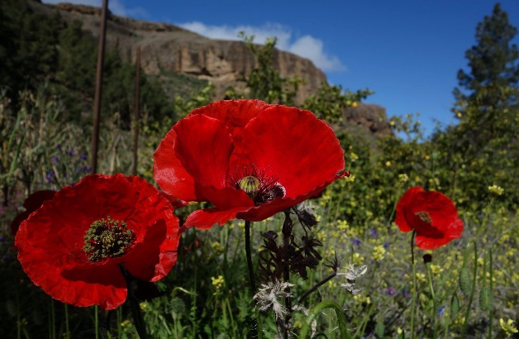
När vintern har sitt grepp över Sverige och trädgården ligger i vinterdvala är det skönt att bege sig till varmare trakter.
Det inre av Gran Canaria erbjuder fantastiska naturupplevelser med gröna skogar, dramatiska berg och orörda små byar. Förutom grönska och spektakulära vyer finns här dessutom ett rikt fågelliv och Gran Canarias flora bedöms vara lika unik som Galapagos, med över 500 endemiska arter.
Under veckan utforskar vi det bästa och vackraste av ett 800 km stort nätverk av vandringsleder. Vi gör dagsvandringar tillsammans med våra lokala svenska guider som har stor kunskap om både vandringar och den lokala floran. Vi besöker byar och träffar lokalbor vars liv är näst intill opåverkade av de stora turiststråken utmed kusten.
En av dagarna besöker vi öns botaniska trädgård (Jardín Botánico Canario Viera y Clavijo), som grundades 1952 av svensken Eric Sventenius. I trädgården finns endemiska växter från de sju öarna i arkipelagen, samt från öarna i det som kallas Makaronesien, dvs. Madeira, Azorerna och Kap Verde.
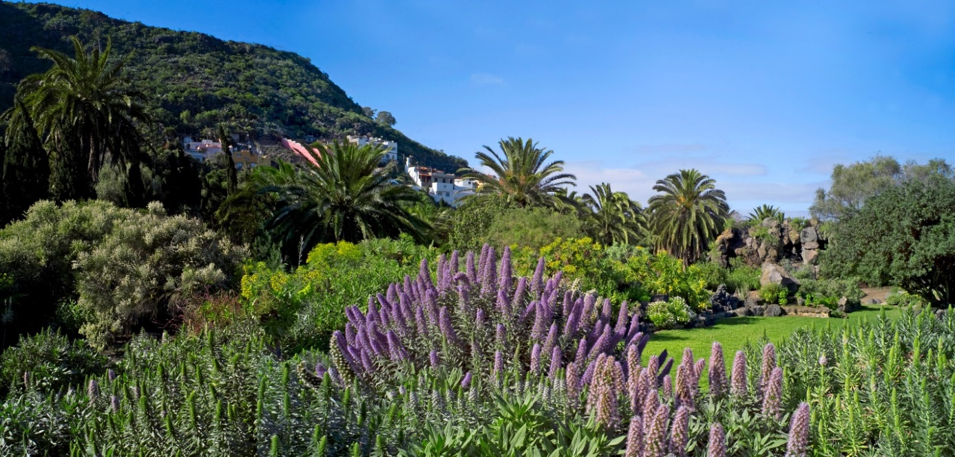
Vår vandringsguide
Vår guide under veckan är Nina som har bott 10 år på Gran Canaria. Hon har en biologiexamen i botten och ett brinnande intresse för botanik. Hon spenderar den mesta av sin tid i bergen, antingen på egen hand eller med grupper.
Vårt boende
Vi bor bekvämt på den fyrstjärniga Parador de Cruz de Tejeda, mitt i Gran Canarias gröna vulkanlandskap. Byggnaden ä ritad av den kände konstnären Nestor Martín och ligger i ett bergspass med utsikt åt väster mot Spaniens högsta berg, den spektakulära bergstoppen Teide på Teneriffa. Direkt anslutning till hotellet ligger flera fina vandringsleder. Efter vandringarna, kan man njuta av hotellets härliga spa-avdelning, samt hotellets fantastiska mat.
Resfakta
3-10 mars, 2018, 8 dagar
Pris: 16 250 kr i dubbelrum
Resan arrangeras i samarbete med WI-resor. Dagsprogrammet utarbetas tillsammans med den botaniska guiden från Rocky Adventures, som är ett lokalt företag med vandringar i bergen som specialitet.
Ingår
- Flyg Arlanda-Las Palmas tur och retur
- Transfer flygplats–hotell tur och retur
- Del i dubbelrum på fyrstjärnig Parador i 7 nätter
- Frukostbuffé
- 6 flerrättersmiddagar exklusive måltidsdryck
- Tillgång till hotellets spa-avdelning
- Fem dagar guidade vandringar
- Besök botaniska trädgård
- En vandringskarta per bokning
- Transport till och från vandringar
- Flygskatter
Övrigt:
- Enkelrumstillägg 1 800 kronor
- Eventuell dricks tillkommer
- Flyg från Göteborg eller Köpenhamn offereras på begäran.
Anmälan:
Anmälan görs till Ann-Christine Holmgren. E-post a-c.holmgren@telia.com alternativt telefon 070-5496918.

